
Контент для внутреннего размещения для казино Pin Up

Официальный сайт Pin Up. Дизайн и интерфейс
На официальном сайте казино Пин Ап вы обнаружите удобный и интуитивно понятный интерфейс, который обеспечивает приятный опыт игры. Официальный сайт casino Pin-up разработан с учетом потребностей игроков, позволяя им наслаждаться играми в любое время и с любого устройства. Благодаря функции Pin up casino вход, вы можете быстро и легко начать играть, не теряя времени на оформление аккаунта. Кроме того, на официальном сайте Пин-Ап казино предоставляется возможность моментального вывода денег, что делает процесс игры еще более удобным и эффективным. Бонусы и фриспины, доступные на сайте, позволяют игрокам получать дополнительные выгоды и повышать свои шансы на выигрыш.

🏆Официальный сайт | www.niokki.ru
✨Бренд | Пин Ап (Pin Up)
🗓️Год создания | 2016
📃Лицензия | Curacao eGaming (Кюрасао)
🎰Игры | Более 7000
🎁Размер приветственного бонуса | До 25000 RUB и до 250 FS
💲Доступные валюты | RUB, USD, EUR, SEK, CAD
🪪Верификация | Обязательна перед выводом
📱Наличие мобильной версии Пин АП | Есть
✔️Вывод средств | до 24 часов
💳Способы оплаты | Visa, MasterCard, MP, ecoPayz, Google Pay, Apple Pay, Skrill, Neteller, WebMoney, Qiwi, Yandex.Money, Bitcoin, Ethereum, Litecoin, MuchBetter, Bitcoin Cash, Dogecoin, Tether, Jeton Wallet, Tron, USD Coin, Binance Coin

Дата начала работы

Казино Pin Up было основано в 2016 году в формате онлайн-платформы, предлагающей разнообразные азартные игры и развлечения. Оно быстро завоевало популярность благодаря своему широкому выбору игр, высокому качеству обслуживания и привлекательными бонусными предложениями. Компания Pin Up начала свою работу в России в 2017 году, когда запустила свой сайт на российском языке и предоставила доступ российским игрокам. На текущий момент казино Pin Up пользуется огромной популярностью, привлекая миллионы игроков со всего мира благодаря своему высокому качеству обслуживания, разнообразию игрового контента и выгодным бонусным предложениям. Стремясь предоставить лучший игровой опыт, Pin Up постоянно расширяет свою игровую библиотеку и улучшает условия для игроков.

География деятельности

Казино Pin Up работает во всех СНД странах, включая Россию, где оно функционирует как легальное российское онлайн-казино Пин-Ап, предоставляя доступ к играм российским пользователям. Казино Пин Ап недоступно для игры в некоторых странах из-за ограничений в законодательстве или политике казино относительно определенных регионов.

Лицензия и владелец

Казино Pin-Up обладает лицензией Curacao eGaming , соответствующей мировым стандартам игорной индустрии. Эта лицензия выдается авторитетными регуляторными органами и подтверждает соблюдение казино всех необходимых норм и правил.
Владельцем онлайн казино Pin-Up является компания, за которой стоит стабильный и доверенный игорный оператор. Наличие лицензии и принадлежность к доверенной компании гарантируют игрокам надежность и безопасность игрового процесса. Играя на платформе Pin-Up casino, игроки могут быть уверены, что не столкнутся с обманом, а их интересы будут защищены.

2. Регистрация и верификация на сайте казино Pin-Up (Пин Ап)

Регистрация и верификация на сайте казино Пин Ап

На официальном сайте казино Pin Up процесс регистрации – это всего несколько простых шагов к увлекательному миру азарта, которые включают в себя:

1. Привлекательный и удобный интерфейс: При посещении официального сайта казино Pin Up вас встречает стильный и привлекательный дизайн, который призван создать приятную атмосферу для вашего игрового опыта.
2. Начало регистрации: На главной странице вы обнаружите кнопку "Регистрация" или "Sign Up", где начинается ваш путь к азартному веселью. Просто кликните по ней.

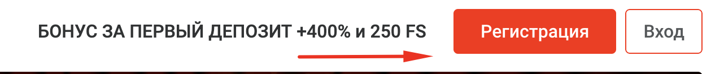

3. Заполнение данных: Заполните поля с вашими данными: имейл, пароль и номер мобильного телефона для верификации.
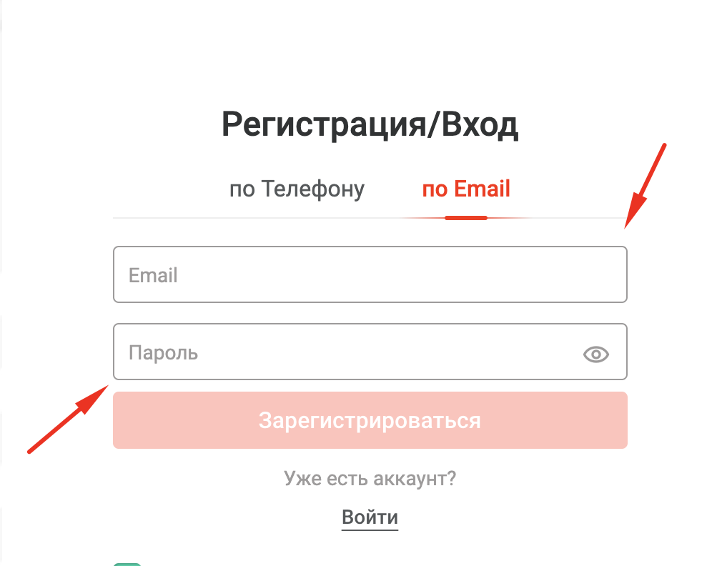

4. Подтверждение аккаунта: После заполнения данных вам может быть предложено подтвердить свой аккаунт посредством ссылки, отправленной на вашу электронную почту, или путем ввода кода, полученного по SMS.

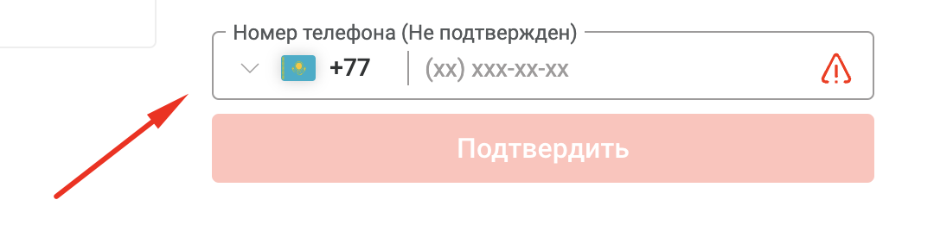

5. Выбор игрового автомата: После успешной регистрации вы попадаете в лобби казино, где вас ждет огромный выбор игровых автоматов. Выберите понравившийся слот и приступайте к игре!

Как создать личный кабинет
Личный кабинет казино Pin-up

Личный кабинет казино Pin-up представляет собой удобное и функциональное пространство, где игроки могут управлять своим аккаунтом, просматривать статистику игр, осуществлять финансовые операции и многое другое. В личном кабинете казино Pin-up вы сможете найти такие элементы интерфейса:

Вход в личный кабинет:

- Перейдите на главную страницу казино Pin-up.
- Нажмите на кнопку "Вход в личный кабинет" в правом верхнем углу экрана.
- Введите свой зарегистрированный номер телефона или электронную почту.
- Введите пароль, который был указан при регистрации.
- Нажмите кнопку "Войти".

Главное меню:
После входа в личный кабинет вы увидите главное меню, расположенное в верхней части страницы. Здесь вы сможете перейти к разделам "Бонусы", "Балансы", "Настройки" и "Помощь"
Бонусы:
Здесь вы найдете информацию о доступных бонусах и акциях, которые могут быть активированы на вашем аккаунте.
Балансы:
Вы можете управлять финансовыми операциями, такими как депозиты, вывод средств, история транзакций и т.д.
Настройки:
В этом разделе вы можете настроить свой профиль, изменить пароль, настроить уведомления и другие персонализированные параметры.

Помощь:
Если у вас возникли вопросы или проблемы, здесь вы найдете ответы на часто задаваемые вопросы и контакты службы поддержки клиентов.

Верификация профиля

Верификация аккаунта в Пинап казино

Верификация аккаунта в Пин ап казино - важный шаг для обеспечения безопасности и защиты вашего аккаунта. Подтвержденный аккаунт обеспечивает вам безопасный доступ к всем функциям казино Пин-Ап, где вы можете играть онлайн с уверенностью.

Методы верификации:

- Номер телефона:
- После регистрации на сайте казино Пинап, вы можете пройти верификацию, указав свой номер телефона.
- Система отправит вам SMS с уникальным кодом, который нужно будет ввести для подтверждения номера.

- Электронная почта:
- После регистрации на сайте вы получите письмо с ссылкой для подтверждения адреса электронной почты.

- Скан документов:
- В некоторых случаях казино Пин-Ап может запросить сканы документов для подтверждения вашей личности.
- Загрузите сканы паспорта, водительского удостоверения или других документов через безопасный личный кабинет на сайте.
- Документы будут проверены операторами казино с соблюдением конфиденциальности и безопасности ваших данных.

3. Провайдеры и игровые автоматы

Игровые автоматы и провайдеры Пин Ап

На сайте казино Пин Ап вы найдете широкий выбор игровых автоматов, обеспечивающих захватывающее и азартное игровое впечатление. Эти игровые автоматы предлагают разнообразные тематики, увлекательные бонусные раунды и возможность выигрыша на реальные деньги. В казино Пинап игровые автоматы являются одним из основных аспектов игрового опыта.



Производители софта для игровых автоматов в казино Пин Ап:

1. Betsoft
2. Pragmatic Play
3. Play'n GO
4. Yggdrasil
5. Playtech
6. Quickspin

Это лишь небольшая часть разработчиков, работающих с Казино Пин АП. Каждый игрок сможет найти что-то подходящее по душе и наслаждаться качественным игровым опытом

Виды игр в казино Pin Up

Слоты | Игровые автоматы на казино Пин Ап предлагают широкий выбор разнообразных тематик, увлекательные бонусные раунды и возможность выигрыша на реальные деньги.
Рулетка | В рулетке казино Пин Ап вы можете испытать свою удачу, делая ставки на числа, цвета или группы чисел и наблюдая за вращением шарика.
Блэкджек | Классическая карточная игра, где ваша цель - набрать комбинацию карт, приближенную к сумме 21, и победить дилера без перебора.
Видеопокер | Казино Пин Ап предлагает различные варианты покерных игр, где вы можете собирать выигрышные комбинации карт и получать выигрыш в зависимости от силы вашей руки.
Баккара | Игра, где ваша задача угадать, кто выиграет: игрок или банк, или будет ли ничья. Эта игра является одной из самых популярных в казино Пин Ап благодаря своей простоте и динамике.
Софт и провайдеры

На официальном сайте казино Пин ап представлен широкий выбор игрового контента от ведущих разработчиков, обеспечивая игрокам захватывающий и качественный игровой опыт. Все игры проходят тщательную проверку специалистами на предмет честности и безопасности, прежде чем они попадут на сайт. Софт отличается высокими показателями отдачи, обеспечивая игрокам честные шансы на выигрыш.
Основным аспектом игрового контента являются игровые автоматы, которые предлагают различные тематики, от классических фруктовых слотов до захватывающих приключенческих игр. Символы в игровых автоматах могут запускать бонусные игры, фриспины и другие интересные функции, увеличивая шансы на выигрыш.
Для любителей играть в новинки предлагается стать VIP-игроком, что дает вам возможность первым испытать эксклюзивные игры.

Поддерживаемые разработчики

В казино Пин Ап представлен широкий спектр игрового контента от ведущих разработчиков в индустрии азартных развлечений. Среди них:

- Microgaming
- NetEnt
- Play'n GO
- Yggdrasil
- Playtech
- Quickspin
- Betsoft
- Pragmatic Play
- Evolution Gaming
- Red Tiger Gaming

Такие гиганты как Microgaming, NetEnt, и Play'n GO, известны своими инновационными решениями и высоким качеством графики в игровых автоматах. Их игры добавляют в казино Пинап неповторимый азарт и разнообразие. Вне зависимости от ваших предпочтений, вы обязательно найдете игры, которые подарят вам массу веселья и возможность выигрывать реальные деньги.

4. Игры с живыми дилерами
Живое казино с Live-дилерами в Pin Up
В казино Pin-Up представлен широкий выбор игр с живым дилером, которые приносят неповторимый азарт и увлекательный игровой опыт. Вот несколько популярных live игр в казино Пин-Ап:

- Рулетка: Одна из самых популярных игр с живым дилером в казино Pin up. Игроки могут наслаждаться атмосферой настоящего казино и делать ставки на различные варианты исхода спина.
- Блэкджек: Эта классическая карточная игра также доступна с живыми дилерами в Pin Ап казино. Игроки соревнуются с дилером, стремясь к 21 очку и победе.
- Баккара: Еще одна из популярных live игр в казино Pin-Up. Игроки делают ставки на исход раунда, пытаясь угадать, кто из участников выиграет.

Игры с живым дилером в казино Pin-ап приносят удовольствие и веселье каждому игроку. Независимо от предпочтений, каждый сможет найти идеальный вариант для себя и насладиться атмосферой настоящего казино, играя с живым дилером в Pin Ап казино.

5. Пополнение личного баланса

Пополнение депозита и снятие средств
Для того чтобы играть на деньги в автоматы на официальном сайте Пинап казино, необходимо пройти процесс верификации аккаунта и внести депозит. Верификация аккаунта обеспечивает безопасность игрового процесса и защиту ваших финансовых данных.

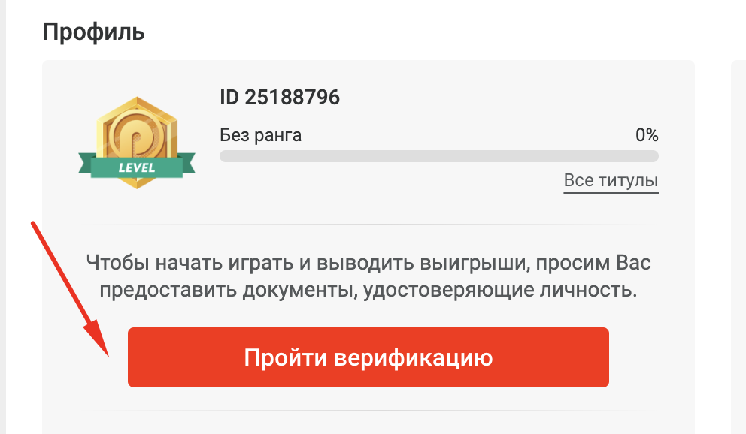

После успешной верификации можно приступить к пополнению счета.
Депозит можно внести в разделе "Балансы" который доступен после входа в личный кабинет на сайте Пинап.

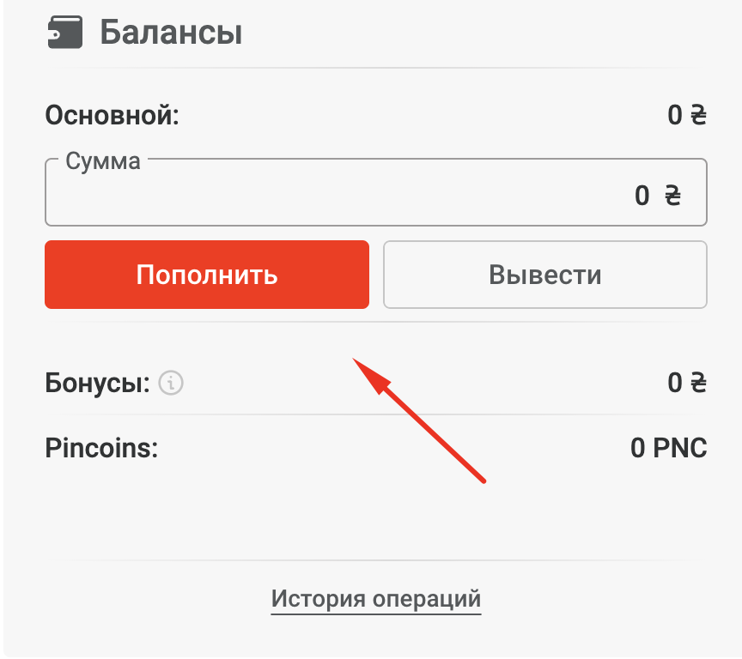

Для этого используются различные платежные системы, описанные ниже. После пополнения счета можно выбрать любой игровой автомат и начать игру на деньги.
Для вывода средств необходимо также зайти в раздел "Балансы" в личном кабинете.

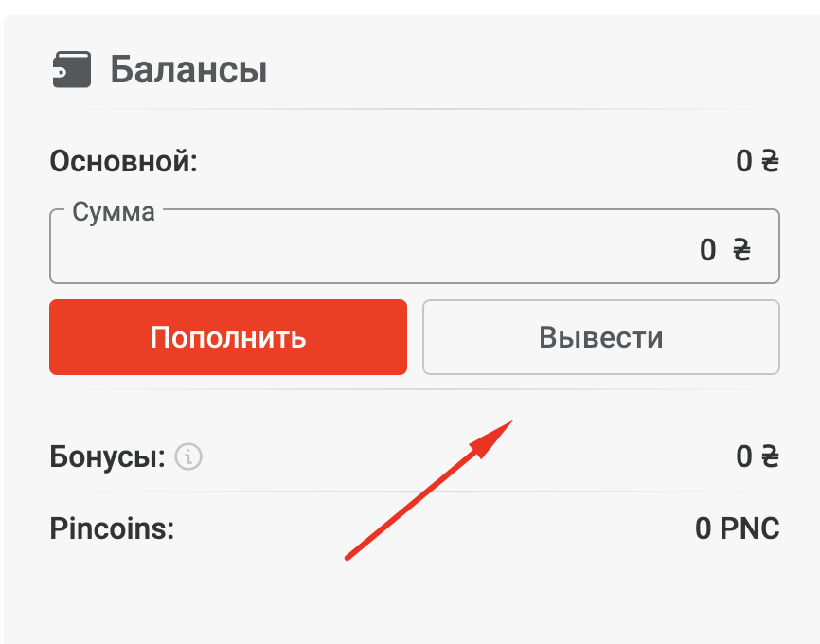

Средства могут быть выведены тем же способом, который использовался для внесения депозита.

Платежные системы для депозита и снятия средств:

- Visa/Mastercard
- Skrill
- Neteller
- Qiwi
- WebMoney
- ecoPayz
- Jeton
- MuchBetter
- Банковский перевод

Все финансовые операции на официальном сайте Пинап казино абсолютно безопасны и шифруются с использованием современных технологий защиты данных. Ниже представлена таблица с максимальными и минимальными суммами вывода средств для различных платежных систем на официальном сайте Пинап казино.

Платежная система | Минимальная сумма вывода | Максимальная сумма вывода
Visa/Mastercard | 350₽ | 90 000₽
Skrill | 350₽ | 90 000₽
Neteller | 350₽ | 90 000₽
Qiwi | 350₽ | 90 000₽
WebMoney | 350₽ | 90 000₽
ecoPayz | 350₽ | 90 000₽
Jeton | 350₽ | 90 000₽
MuchBetter | 350₽ | 90 000₽
Банковский перевод | 350₽ | Без ограничени

6. Мобильная версия

Мобильная версия казино Пин АП
Мобильная версия казино Пин Ап является идеальным выбором для любителей азартных развлечений, предлагая удобный и доступный игровой опыт прямо на вашем смартфоне. Казино Пинап на телефон предлагает множество преимуществ перед десктопной версией, включая:

- Адаптированность под смартфоны: Мобильная версия казино Пин Ап идеально работает на различных мобильных устройствах, обеспечивая плавный игровой процесс.
- Возможность игры без привязки к ПК: С мобильной версией вы можете играть в любом месте, где есть доступ к интернету, не зависимо от наличия компьютера.
- Удобство внесения депозита: В браузерной версии мобильного казино Пин Ап вы можете использовать удобные платежные системы прямо со своего телефона.
- Корректная работа на любых устройствах: Мобильная версия казино не требует больших ресурсов, что позволяет наслаждаться игрой даже на бюджетных телефонах.
- Специально адаптированные слоты: Казино Пин Ап предлагает целую касту слотов, специально разработанных для мобильного формата, что обеспечивает удобство игры с мобильного устройства

Играя в мобильном приложении казино Пин Ап, вы получаете удовольствие от азарта в любом месте и в любое время, а также имеете доступ к разнообразным играм и функциям, не ограничиваясь привязкой к ПК.

7. Зеркало казино
Официальное зеркало Pin Up
Попадая на лицензионное зеркало официального сайта Pin up казино, игроки могут насладиться полным спектром азартных развлечений без ограничений. Зеркало Пинап казино является надежным и безопасным ресурсом, который не отличается от основного сайта. Ссылки на зеркало казино Пин Ап можно найти на различных ресурсах, таких как форумы, обзоры казино и сообщества игроков.
Играя на зеркале, игроки имеют равные шансы на выигрыш, как и на основном сайте. Они могут выбирать между демо-режимом и игрой на реальные деньги, наслаждаясь захватывающими игровыми автоматами, рулеткой, блэкджеком и другими играми.
Мобильные пользователи также могут наслаждаться игровым процессом благодаря мобильным версиям зеркал, которые адаптированы под экраны смартфонов. Все функции и возможности доступны на мобильной версии, так же как и на обычном сайте.
Варианты обхода блокировки:
- Использование маршрутизаторов с изменением DNS на публичные
- Использование VPN (виртуальной частной сети), позволяющей обходить блокировки и обеспечивающей анонимность в сети.
- Использование встроенных возможностей браузера для обхода блокировок.

Разница между VPN, расширениями браузера и зеркалом:
- VPN обеспечивает анонимность и обход блокировок для всего интернет-трафика на уровне устройства.
- Расширения браузера могут обеспечить доступ к ограниченным сайтам, но не гарантируют анонимность.

Зеркало официального сайта Pin up предоставляет игрокам удобный и безопасный доступ к азартным развлечениям в любое время. Независимо от причины блокировки основного сайта, игроки могут воспользоваться зеркалом, чтобы продолжить наслаждаться любимыми играми и выигрывать реальные деньги. Обход блокировок с помощью VPN, маршрутизаторов или встроенных возможностей браузера позволяет игрокам находиться в игровом процессе, несмотря на ограничения. Не забывайте, что зеркало Пинап казино полностью соответствует стандартам безопасности и качества, обеспечивая непрерывное и захватывающее игровое впечатление.

